**Pale Ale:** baixo a média presença de malte. Alto amargor do lúpulo. Presença de lúpulo mediana no conjunto (Bass, EisenBahn Pale Ale). Densidade inicial (açúcar antes da fermentação): 1043 – 1056. Densidade final (açúcar após fermentação): 1008 – 1016. IBU (unidades de amargor): 20-40. %A.B.V (porcentagem alcoólica): 4,5 – 5,5.

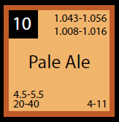

**Weizenbier**: notas de cravo e banana vindas do fermento alemão. Frutada. Turva. Perfil baixo de lúpulo (Bamberg Weizen, Erdinger, Weinstephaner). Densidade inicial (açúcar antes da fermentação): 1040 – 1056. Densidade final (açúcar após fermentação): 1008 – 1016. IBU (unidades de amargor): 8-15. %A.B.V (porcentagem alcoólica): 4,3 – 5,6.

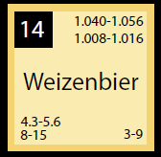

**DunkelWeizen**: baixo aroma de cravo e banana. Maltada. Baixo amargor.Baixo aroma de lúpulo (Franziskaner DunkelWeizen). Densidade inicial (açúcar antes da fermentação): 1048 – 1056. Densidade final (açúcar após fermentação): 1008 – 1016. IBU (unidades de amargor): 10-15. %A.B.V (porcentagem alcoólica): 4,5 – 6,0.

